

**GUÍA PARA LA ELABORACIÓN DE ANTEPROYECTOS DE TRABAJOS FINALES DE GRADUACIÓN**

**ESCUELA DE MEDICINA VETERINARIA**

**Realizado por:**

**Biblioteca Medicina Veterinaria**

**Comisión de Trabajos Finales de Graduación**

**Año de aprobación: 2025**

**1. INTRODUCCIÓN**

1.1. **Propósito del Anteproyecto**  
El anteproyecto es un documento preliminar que presenta la propuesta de trabajo final de graduación. Su objetivo es establecer las bases metodológicas, teóricas y prácticas del trabajo que se desarrollará, permitiendo a la Comisión de Trabajos Finales de Graduación evaluar su viabilidad y pertinencia.

1.2. **Estructura del Anteproyecto**  
El anteproyecto debe seguir una estructura clara y ordenada, que incluya los siguientes apartados:

* Portada
* Índice de contenidos
* Introducción
* Metodología
* Resultados esperados
* Fuente de financiamiento
* Referencias bibliográficas
* Anexos

**2. FORMATO GENERAL DEL ANTEPROYECTO**

2.1. **Formato de Texto**

* **Tipo de letra:** Times New Roman, tamaño 12.
* **Color:** Negro.
* **Interlineado:** 1.5.
* **Márgenes:**
  + Superior: 3.0 cm
  + Inferior: 2.5 cm
  + Izquierdo: 3.0 cm
  + Derecho: 2.5 cm

2.2. **Numeración de Páginas**

* La portada no lleva numeración.
* Los índices se numeran con números romanos en minúscula (i, ii, iii, ...).
* A partir de la introducción, se utilizan números arábigos (1, 2, 3, ...).

2.3. **Formato de figuras y cuadros**

* **Figuras**  
  Las figuras incluyen gráficos, imágenes, esquemas y diagramas. Deben cumplir con los siguientes requisitos:

Resolución: Mínimo 300 dpi para garantizar claridad.

Formatos aceptados: JPG, PNG o TIFF.

Calidad: Evitar figuras pixeladas o de baja calidad.

* **Cuadros**  
  Los cuadros se utilizan para presentar datos tabulados. Se recomienda:

Formato editable: Elaborar los cuadros directamente en el documento (Word o LaTeX) en lugar de insertar imágenes de tablas.

Claridad: Asegurar que los datos sean legibles y estén bien organizados.

* **Numeración**

Todas las figuras y cuadros deben numerarse en orden secuencial según su aparición en el texto.

Ejemplo: Figura 1, Figura 2, Cuadro 1, Cuadro 2.

* **Formato y Estilo**

- Títulos

Ubicación:

* + Para figuras: El título se coloca en la parte inferior.
  + Para cuadros: El título se coloca en la parte superior.
  + Características: Los títulos deben ser claros, concisos y descriptivos.

-Leyendas

* Función: Explicar el contenido de la figura o cuadro.
* Extensión: Breve pero informativa.
* **Fuentes y Colores**

-Fuentes: Utilizar Times New Roman, tamaño 10-12.

-Colores: Evitar colores excesivos o contrastes fuertes que dificulten la lectura.

* **Citación y Referencias**

- Figuras y Cuadros de Otras Fuentes

-Deben citarse adecuadamente según el formato de referencia del trabajo (APA, Vancouver, etc.).

Ejemplo: "Fuente: Adaptado de Pérez et al. (2020)."

* **Ubicación en el Documento**
* Inserción:
* Insertar cada figura o cuadro lo más cerca posible del párrafo donde se menciona por primera vez.
* Diseño
* Evitar dividir cuadros en varias páginas. Si es necesario, reducir el tamaño de la tabla o rotarla horizontalmente.
* Mantener un diseño limpio y evitar el uso de elementos innecesarios que sobrecarguen el documento.
* Ejemplo de Buenas Prácticas
* Figura: Gráfico con ejes rotulados, título claro y leyenda explicativa.
* Cuadro: Tabla con datos organizados, título descriptivo y fuente citada correctamente.
* Ejemplo de Malas Prácticas
* Figura: Imagen pixelada, falta de rotulación de ejes, ausencia de título o leyenda.
* Cuadro: Tabla sin numeración, uso de colores poco contrastantes, falta de referencias.
* **Recomendaciones Adicionales**
* Revisión de Calidad
* Antes de la entrega final, revisar que todas las figuras y cuadros cumplan con los estándares de calidad y formato establecidos.
* Consistencia
* Mantener un estilo uniforme en todas las figuras y cuadros del documento.

**3. ESTRUCTURA DETALLADA DEL ANTEPROYECTO**

**3.1. PRIMERA PÁGINA: PORTADA**

* **Formato:**
  + Letra en negrita.
  + Tipo de letra: Times New Roman, tamaño 14-16.
  + Contenido:
    - Universidad Nacional
    - Facultad de Ciencias de la Salud
    - Escuela de Medicina Veterinaria
    - Título del Anteproyecto
    - Modalidad (Tesis de grado, Pasantía, Proyecto de graduación o Práctica dirigida)
    - Nombre del estudiante
    - Campus Presbítero Benjamín Núñez
    - Año

**Ejemplo de Portada:**

**3.2. SEGUNDA PÁGINA: ÍNDICE DE CONTENIDOS**

* **Formato:**
  + Título en negrita.
  + Lista de los apartados principales del anteproyecto con sus respectivas páginas, sin negrita y los títulos principales en mayúscula.

**Ejemplo de Índice:**

**3.3. TERCERA PÁGINA EN ADELANTE: CONTENIDO DEL ANTEPROYECTO**

**3.3.1. INTRODUCCIÓN**

La introducción es la sección inicial del anteproyecto y tiene como objetivo contextualizar el tema de investigación, presentar el problema y ofrecer una visión general del trabajo que se propone realizar. Debe ser clara, concisa y bien estructurada.

**Elementos Esenciales de la Introducción**

* **Contextualización del Tema (****Tesis, proyecto de graduación, pasantía y práctica dirigida, máximo 2 páginas):**
  + Describir el área de estudio en la que se enmarca el trabajo.
  + Mencionar la relevancia del tema en el ámbito académico, profesional o social.
  + Incluir datos o estadísticas que respalden la importancia del tema.
* **Planteamiento del Problema (Tesis y proyecto de graduación, máximo 2 páginas):**
  + Identificar el problema o la pregunta de investigación que se abordará.
  + Explicar por qué este problema es significativo y merece ser investigado.
  + Describir brevemente las limitaciones o vacíos en la literatura existente que justifican la necesidad de este trabajo.
* **Antecedentes (Tesis y proyecto de graduación, máximo 2 páginas):**
  + Revisar brevemente los estudios previos relacionados con el tema.
  + Mencionar las investigaciones más relevantes y cómo se relacionan con el trabajo propuesto.
  + Destacar cómo el presente trabajo contribuirá a avanzar en el conocimiento del área.
* **Justificación (Tesis, proyecto de graduación, pasantía y práctica dirigida, máximo 2 páginas):**
  + La justificación explica por qué es importante realizar el trabajo propuesto. Debe responder a la pregunta: **¿Por qué es relevante este estudio, proyecto, pasantía o práctica?**

**Elementos Esenciales de la Justificación**

**- Relevancia Académica:**

* + Explicar cómo el trabajo contribuirá al conocimiento científico o técnico en el área.
  + Mencionar si el estudio llena un vacío en la literatura existente.

**- Relevancia Práctica:**

* + Describir cómo los resultados del trabajo pueden ser aplicados en la práctica profesional.
  + Mencionar si el estudio tiene implicaciones para la salud animal, el bienestar de los animales, la industria, etc.

**- Relevancia Social:**

* + Explicar cómo el trabajo puede impactar positivamente en la sociedad.
  + Mencionar si el estudio aborda un problema de interés público o contribuye a la solución de un problema social.

**- Innovación:**

* + Destacar si el trabajo propone un enfoque novedoso o utiliza metodologías innovadoras.
* **Objetivos (Tesis, proyecto de graduación, pasantía y práctica dirigida)**

Los objetivos son las metas que se espera alcanzar con el trabajo. Deben ser claros, específicos y medibles.

**Elementos Esenciales de los Objetivos**

**- Objetivo General:**

* + Es el propósito principal del trabajo.
  + Debe ser amplio, pero claro, y reflejar la esencia de la investigación, proyecto, práctica o pasantía.

**- Objetivos Específicos:**

* + Son los pasos o metas concretas que se deben alcanzar para cumplir con el objetivo general. Pero no se deben formular como actividades.
  + Deben ser específicos, medibles, alcanzables, relevantes y temporales (SMART).
  + Se recomienda formular entre dos y cinco objetivos específicos (deben estar numerados).

**Ejemplo de Objetivos:**

**Objetivo General:** Evaluar la efectividad del tratamiento X en reptiles con infecciones bacterianas.

**Objetivos Específicos:**

* 1. Identificar las especies de reptiles más afectadas por infecciones bacterianas en la región.
  2. Comparar la eficacia del tratamiento X con otros tratamientos disponibles.
  3. Determinar los efectos secundarios del tratamiento X en reptiles.
* **Hipótesis (Tesis, máximo media página):**

La hipótesis es una suposición o predicción que se formula como respuesta tentativa al problema de investigación. No todos los trabajos requieren una hipótesis (por ejemplo, los anteproyectos de pasantía o práctica dirigida no deben incluirla).

**Elementos Esenciales de una Hipótesis**

* **Claridad:**
  + La hipótesis debe ser clara y fácil de entender.
* **Relación con el Problema:**
  + Debe estar directamente relacionada con el problema de investigación planteado.
* **Verificabilidad:**
  + Debe ser posible verificar o refutar la hipótesis mediante la investigación.
* **Formulación:**
  + Puede ser una afirmación (hipótesis afirmativa) o una negación (hipótesis nula).

**Ejemplo de Hipótesis:**  
"El tratamiento X es más efectivo que el tratamiento Y en la reducción de síntomas de infecciones bacterianas en reptiles."

**3.3.2. METODOLOGÍA (Tesis, proyecto de graduación, pasantía y práctica dirigida, máximo 5 páginas)**

* **Materiales y métodos:**
  + Descripción detallada de los materiales y métodos a utilizar.
  + En caso de pasantía o práctica dirigida, incluir la descripción del lugar donde se realizará.
* **Registro y análisis de datos**
* **Cronograma:**
  + Descripción de las actividades por semana.
  + No incluir la revisión de la comisión ni la fecha de defensa.

**Ejemplo de Cronograma:**

|  |  |
| --- | --- |
| Semanas | Actividad |
| XXX-XXX | Indicar actividades específicas |
| XXX-XXX | Elaboración del trabajo escrito |
| XXX-XXX | Entrega a la Comisión de TFG |

**3.3.3. RESULTADOS ESPERADOS (Tesis, proyecto de graduación, pasantía y práctica dirigida, máximo 1 página)**

Los resultados esperados son una proyección de lo que se espera lograr con la investigación o proyecto. Este apartado debe ser realista y basado en los objetivos planteados. No se trata de resultados definitivos, sino de una estimación de lo que se espera encontrar o alcanzar.

**Elementos Básicos de los Resultados Esperados**

1. **Descripción de los Resultados:**
   * Describir de manera clara y concisa los resultados que se esperan obtener.
   * Estos resultados deben estar directamente relacionados con los objetivos específicos del trabajo.
2. **Impacto de los Resultados:**
   * Explicar cómo los resultados esperados contribuirán al campo de estudio o a la solución del problema planteado.
   * Mencionar si los resultados tendrán un impacto práctico, académico o social.
3. **Relación con los Objetivos:**
   * Asegurar que cada resultado esperado esté alineado con uno o más objetivos específicos.
   * Esto ayuda a demostrar la coherencia y viabilidad del proyecto.
4. **Posibles Limitaciones:**
   * Identificar posibles limitaciones o desafíos que podrían afectar los resultados esperados.
   * Esto muestra una visión realista y crítica del proyecto.

**3.3.4. FUENTE DE FINANCIAMIENTO (PRESUPUESTO) (Tesis, proyecto de graduación, pasantía y práctica dirigida, máximo media página)**

El apartado de financiamiento o presupuesto detalla los recursos económicos necesarios para llevar a cabo el proyecto. Es importante ser claro y específico sobre los costos asociados a cada actividad.

**Ejemplo:**   
"Este proyecto cuenta con el apoyo financiero de la Universidad Nacional, a través de la beca de investigación para estudiantes de posgrado. Además, se ha solicitado una subvención adicional al Ministerio de Ciencia y Tecnología."

**3.3.5. REFERENCIAS BIBLIOGRÁFICAS (Tesis, proyecto de graduación, pasantía y práctica dirigida, mínimo 20 referencias)**

* Mínimo 20 citas.
* Formato APA 7ª edición.

**Ejemplo de Referencias:**

Aguilar, G. S. & Barroso, O. J. (2015). *La triangulación de datos como estrategia en investigación educativa*. Universidad de Sevilla. España.

Cabo, S.J. (2022). *Gestión Sanitaria*. Centro de Estudios Financieros. https://www.gestion-sanitaria.com/1-evaluacion-economica-tipos-evaluacion.html

Camarelles, G. F. (2022). Reanudando la prevención y promoción en salud. Caminata

PAPPS Barcelona 2022. *Atención primaria* 54, 102387. https://doi.org/10.1016/j.aprim.2022.102387

Centrolife (2022). *Diapason precio*. https://www.controlifecr.com/products/128893 /diapason-con-pesas-256

Fernández-Morales, H. (2020). A un año de la Pandemia. *Revista Médica de Costa Rica*. 86 (630), 1. https://www.medigraphic.com/pdfs/revmedcoscen/rmc-2020/rmc20630a.pdf

Gómez-Campos, R., Alvear-Vásquez, F., Pezoa-Fuentes, P., Rivera-Portugal, M., Luarte-Rocha, C., Urra-Albornoz, C. y Cossio-Bolaños, M. (2020). Pruebas de aptitud física para escolares. *Salud(i)Ciencia* 23 (8), 626-632. http://dx.doi.org/www.doi.org/10.21840/siic/161156.

Información Jurídica inteligente (2018). *Perfil del profesional del médico en*

*medicina familiar y comunitaria*. https://vlex.co.cr/vid/perfil-profesional-medico-especialista-712060725

Martínez-Santos,.A.E., Tizón-Bouza, E., Fernández-Morante,C., Casal-Otero, L. y Cebreiro, B. (2019). Enfermera escolar percepción sobre su pertinencia en la escuela inclusiva. *Enfermería Global* (56), 291-307. https://scielo.isciii.es/pdf/eg/v18n56/1695-6141-eg-18-56-291.pdf

Noda-Vega, S. J. (2019). *Conociendo el rol de la enfermera escolar*. [Tesis de grado, Universidad de las Palmas de gran Canaria]. https://accedacris.ulpgc.es/bitstream/10553/56188/2/Conociendo%20el%20papel.pdf

Pérez, J.P & Gardey, A. (2021). *Definición de prevención*. https://definicion.de/prevencion/

Pérez-Porto, J & Gardey, A. (2022, Setiembre). *Definición de multidisciplinariedad. Qué es, Significado y Concepto*. https://definicion.de/multidisciplinariedad/

Rodríguez, Cruz, E.C. (2020). *Actividades de la enfermera en la salud escolar. Investigación documental.* [Tesis de grado, Universidad Nacional Mayor de San Marcos Lima]. Perú. http://cybertesis.unmsm.edu.pe/bitstream/handle/ m20.500.12672/16705/Rodriguez_ce.pdf? sequence=3&isAllowed=y

Weihrich, H. Cannice, M. Koontz, H. (2017). *Administración, una óptica global*

*corporativa, innovación*. 5. Ed. Ciudad de México

**3.3.6. ANEXOS (Carta de aprobación por parte del tutor, carta de aceptación para llevar a cabo su TFG, entre otros):**

* Incluir documentos adicionales como cartas de aceptación del lugar donde se realizará la pasantía o práctica y carta aprobación del anteproyecto por parte del tutor o comité asesor según corresponda.
* La carta de aceptación del lugar de pasantía o práctica debe incluir:

1. Información sobre la aceptación de la persona estudiante indicando nombre, número de identificación y lugar en qué se llevará a cabo el TFG, así como el compromiso de la persona tutora.

2. Cronograma de actividades.

3. Instalaciones y casuística.

4. Descripción de actividades.

* La carta de aprobación debe estar firmada por el tutor y los asesores según corresponda y puede ser firmada de forma digital u holográfica. Las firmas deben venir en el mismo formato, no se permite la mezcla de firmas digitales y holográficas.
* Cada anexo debe numerarse y colocarse en una página independiente.

**Ejemplo de Anexo:**

**Anexo 1:** Carta de aceptación del lugar donde se realizará el TFG.

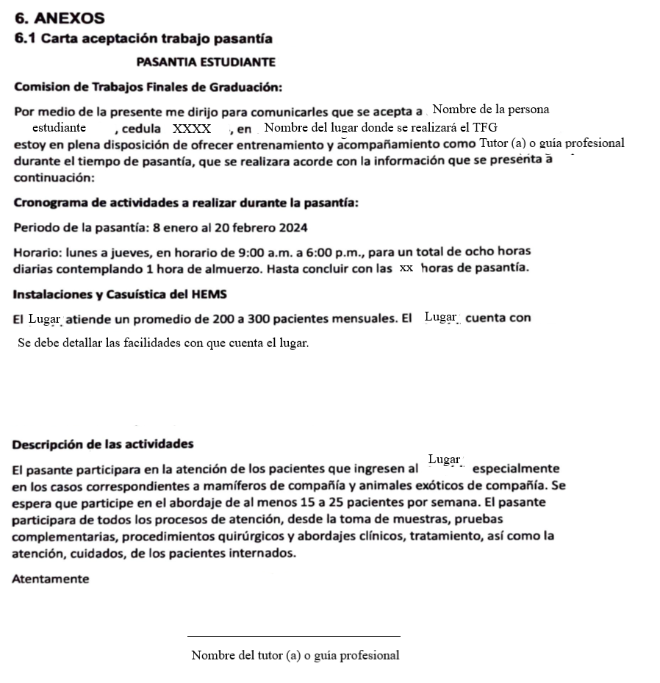

**4. RECOMENDACIONES FINALES**

4.1. **Revisión y Corrección**

* Revisar ortografía, gramática y formato antes de la entrega.
* Enviar a la biblioteca para revisión de citas y referencias.

4.2. **Consistencia**

* Mantener un estilo uniforme en todo el documento.

4.3. **Presentación**

* En caso de investigaciones con animales enviar al correo de dirección (emv@una.cr) para aval de la Comisión de Bienestar animal de la EMV antes de su envió a la CTFG.
* Entregar el anteproyecto en formato digital en Word, siguiendo las especificaciones de la Comisión de Trabajos Finales de Graduación al correo de subdirección: subdireccionemv@una.cr